Mengaktifkan Button Login
14 Maret 2015
17:03

Pada pertemuan kali ini akan dijelaskan bagaimana cara mengendalikan respon terhadap click BUTTON Login dan mengambil data yang di masukan oleh user pada FORM TextView (username dan password).

Note: SCREEN LOGIN (login.xml) dan REGISTRASI (registrasi.xml) yang di gunakan dalam program ini dapat di lihat pada bagian akhir (lampiran) dokumen ini.

- Menyalin (copy) proyek, pilih (click) nama proyek yang akan di-copy, click-kanan > "copy", atau pilih menu "Edit" > "Copy". Kemudian dilanjutkan dengan menu "Edit" > "Paste". Masukan nama proyek yang baru "FirstApp-02". Sekarang ada dua proyek daam Eclipse. "FirstApp" dan "FirstApp-02".
Motivasi mengyalin proyek adalah supaya nanti dapat dipelajari perbedaan antara keduanya.

- lose proyek "FirsApp" dan bBuka proyek "FirstApp-02" dan buka file "AndroidManifest.xml" untuk memastikan bahwa "LoginActivity.java" adalah merupakan activity yang dipanggil pertama kali dalam aplikasi ini. Seperti di tampilkan pada gambar berikut:

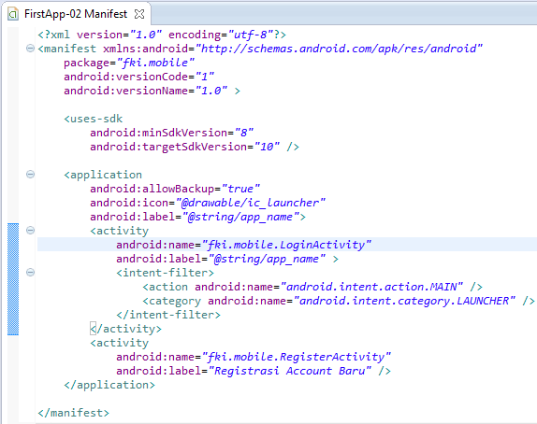

- Buka file "LoginActivity.java" dan tambahkan kode berikut, di bawah nama class.

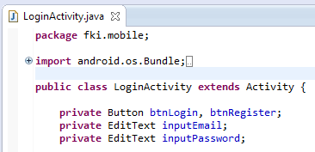

Tujuan dari kode tersebut adalah mendeklarasikan varibel LOKAL (private), yaitu variabel yang hanya dapat di akses oleh CLASS ini saja. Tipe variabel yang digunakan sesuai dengan komponen FORM yang akan di kendalikan, yaitu Button, dan EditText.

- Untuk mengkaitkan antara komponen FORM dalam SCREEN dan aktifitas program, masih pada file yang sama, di bawah perintah "setContentView …" (sekitar baris-22) tambahkan kode berikut:

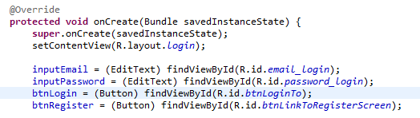

Tujuan dari kode di atas adalah mengkaitkan antara variabel LOKAL dengan komponen layout yang terdapat pada tampilan FORM login. Setiap komponen dalam layout screen form login memiliki id. Semua id tersebut dibuat deklarasinya secara otomatis oleh tools (eclipse) dalam file "Gen/[nama package]/R.java" . Sebagai contoh id untuk form input username memiliki tipe variabel EditText dengan id bernama "R.id.email_login". Sebagai contoh, perintah berikut ini:

inputEmail = (EditText) findViewById(R.id.email_login);

akan menyimpan semua data yang dimasukan oleh user dalam form USERNAME ke dalam variabel LOKAL "inputEmail".

- Selanjutnya membuat kode untuk memproses data username dan password ketika user meng-click Button LOGIN. Di bawah kode yang di buat sebelumnya, buatlah kode program sebagai berikut: (mulai dari baris ke-29)

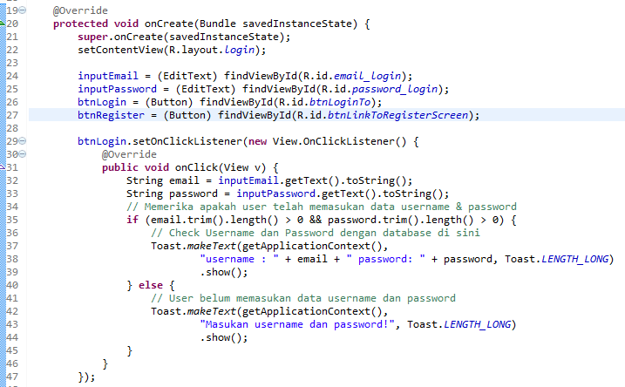

Nama fungsi yang akan memproses click Button LOGIN adalah btnLogin.setOnClickListener();. Proses dimulai dari perintah yang terdapat di bawah nama fungsi "public void onCLick() {}".

Di mulai dengan mendekalarasikan sebuah variabel tipe String bernama "email" sekaligus mengisi dengan data yang dimasukan oleh user pada form "username", dengan perintah seperti ditampilkan pada baris-32.

String email = inputEmail.getText().toString();

pada baris-33 hal yang sama dilakukan untuk data Pasword.

Kemudian dilanjutkan dengan memeriksa apakah user sudah memasukan data username dan password ketika meng-click Button LOGIN. yaitu kode pada baris-35.

Jika ukuran (panjang) string dalam "email" dan "password" lebih besar dari "0" berarti user sudah memasukan data username dan password.

Apapun hasilnya akan di tampilkan di layar, jika user sudah memasukan data, maka data tersebut akan di tampilkan di layar. Jika data belum dimasukan akan ditampilkan keterangan bahwa user belum memasukan data.

Kode lengkap dalam file LoginActivity.java adalah sebagai berikut:

Isi file LoginActivity.java
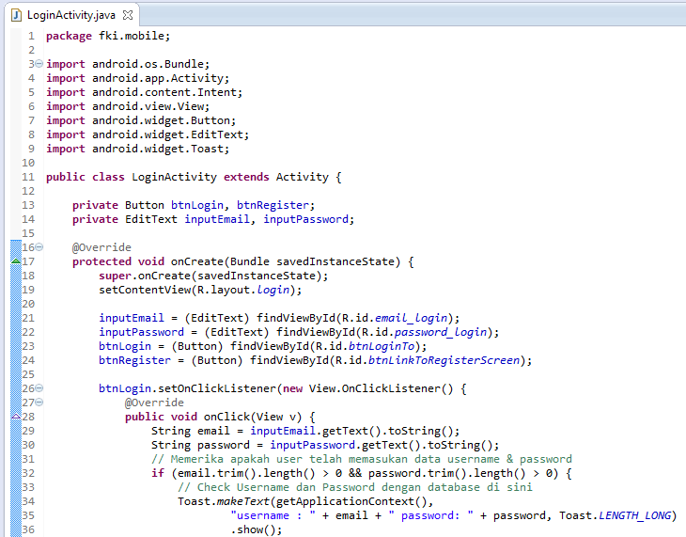
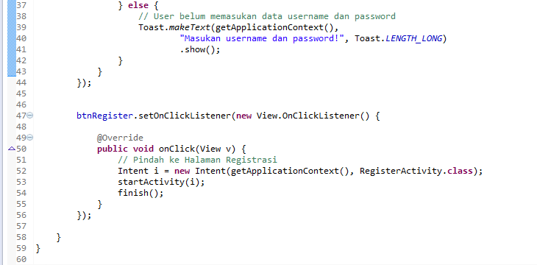

Cara yang sama kita lakukan pada proses Registrasi

Isi file RegisterActivity.java selengkapnya adalah sebagai berikut:

Isi file RegisterActivity.java

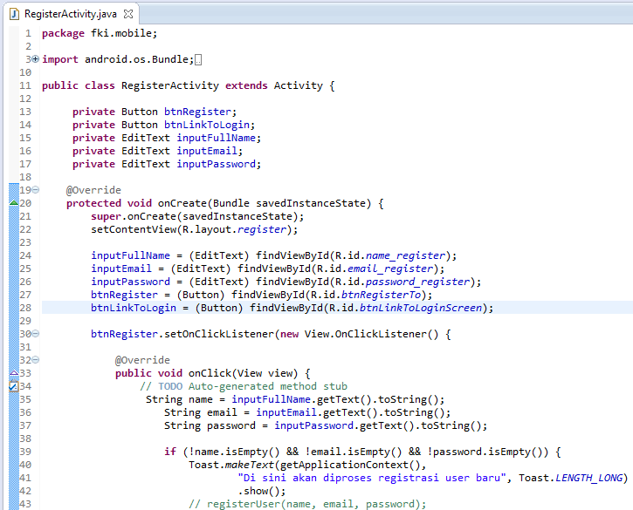
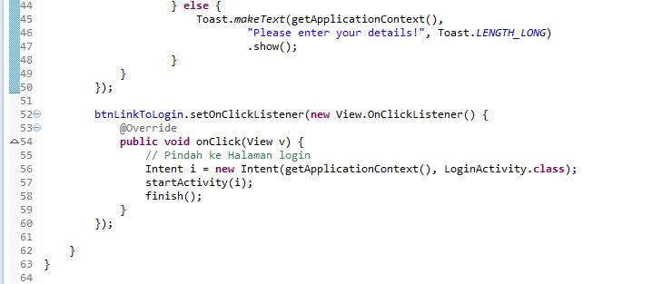

Lampiran:
isi file login.xml

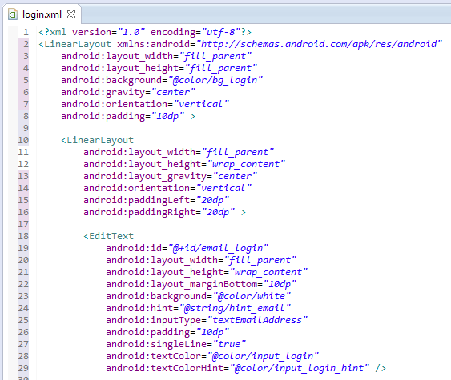
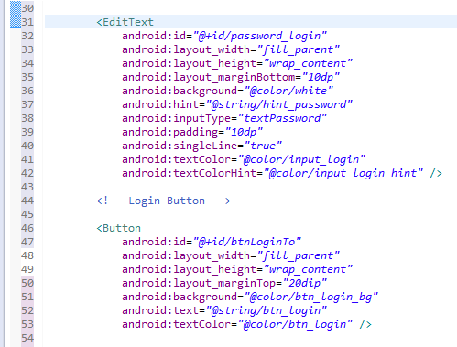
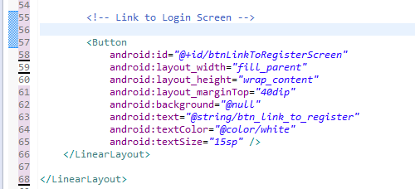

isi file register.xml
